**建平西校2016学年度第二学期期终考试**

**八年级物理试卷**

（满分100分；考试时间60分钟）

**一、选择题（共16分）**

1. 一张报纸平摊在水平桌面上时，它对桌面的压强约（ ）

A.1帕 B.2帕 C.10帕 D.20帕

1. 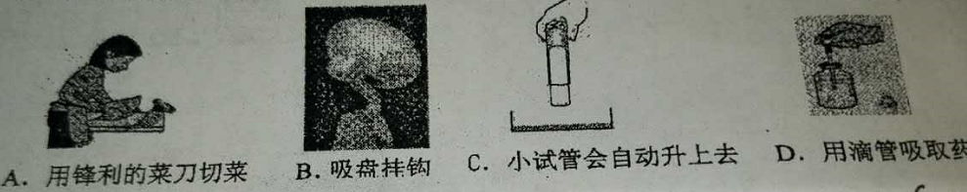如图1所示的四个事例中，不是利用大气压强的是（ ）

1. 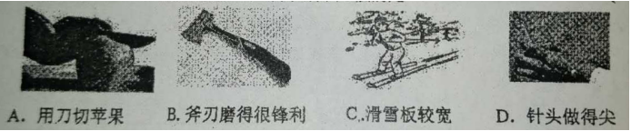如图2所示，下列四种现象中，属于减小压强的是（ ）

4、下列实例中，不是利用连通器原理工作的是（ ）

1. 锅炉液位计 B.船闸 C.洒水壶 D.吸尘器
2. 一定质量的水完全凝固成冰，在这个过程中（ ）

A.质量、体积、密度都变大

B.质量、体积、密度都变小

C.质量不变、体积变大、密度变小

D.质量不变、体积变小、密度变大

1. 把一个金属块浸没在盛满水的容器中，溢出水10克，若将该金属块浸没在盛满煤油的容器中，则溢出煤油的质量（ρ煤油=800千克/米3） （ ）

A.小于10克

B.大于10克

C.等于10克

D.无法确定

7.两个容器完全相同，分别盛有甲、乙两种液体，两个完全相同的小球分别静止在液体中，所处位置如图3所示，且两液面相平。下列关于两种液体对容器底部的压力F甲、F乙以及两个小球受到的浮力F’甲、F’乙的大小比较中，正确的是（ ）

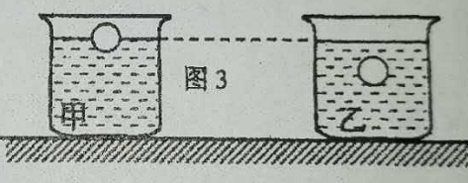A.F甲＞F乙 F’甲＞F’乙

B.F甲＜F乙 F’甲=F’乙

C.F甲=F乙 F’甲＞F’乙

D.F甲＞F乙 F’甲=F’乙

1. 三个实心均匀正方体甲、乙、丙对水平地面的压强相同，他们的密度分别为ρ甲、ρ乙、ρ丙，且ρ甲＜ρ乙＜ρ丙，若在三个正方体的上方分别施加一个竖直向上的力F甲、F乙、F丙，使三个正方体对水平地面的压力相同，已知向上的力小于物体重力，则力F甲、F乙、F丙的大小关系是（ ）
2. F甲＜F乙＜F丙

B.F甲＞F乙＞F丙

C.F甲=F乙=F丙

D.无法判断

**二、填空题（共30分）**

9.压强是表示_____________________的物理量。用900牛的压力作用在2米 2的面积上，产生的压强为_____________帕，它的物理意义是_____________________________。

10.斧头要经常磨，这样用来砍木头时可以增大______；铁路的钢轨不直接铺到路基上而铺到枕木上，这样可以______压强．（填“增大”或“减小”）一个正常的人站立与行走时，他对地面的压力之比为__________;压强之比为___________。

11.1644年意大利科学家_________首先用实验测定了大气压的值，到了十七世纪中期，德国学者做的____________实验，才使人们确信大气压强的存在．

1. 水的密度是____________千克/米3，它表示_____________________________________。
2. 三峡大坝水库水面下50m深处水的压强是______帕．大坝边上修筑的船闸是利用______原理工作的，开闸放水时，如果水位每下降1m，那么水对坝底每平方米面积减少的压力是______牛．
3. 重10牛的物体，体积为5×10-4米3，把它浸没在水中时所受的浮力为________牛;浮力和重力的合力为_________牛，合力的方向___________
4. 质量相同的两个实心正方体A和B，如图甲所示，将它们放在水平地面上时，它们对地面产生的压强P A ______P B ．当将它们放入水中后分别静止在如图乙所示的位置，则它们受到水的浮力F A ______F B（填“大于”“等于”或“小于”）．

16.如图所示，有两根粗细相同的玻璃管，分别装有质量相同的不同液体，甲管倾斜，乙管竖直；两管内液面等高，甲管内液体密度_________乙管内液体密度，

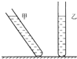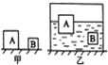甲对容器底部压强___________乙对容器底部压强（均选填“大于等于或小于”）

17.如图所示，均匀圆柱体甲、乙放置在水平地面上，现沿水平虚线切去上面部分后，甲、乙剩余部分的高度相等。若此时甲、乙的剩余部分对地面的压力相等，则甲、乙原先对地面的压强p甲________p乙，原先的质量m甲________m乙。（选填“大于”、“等于”或“小于”）

**甲**

**乙**

18.某同学通过实验研究液体内部压强与哪些因素有关，在两个相同的圆筒里分别灌满水和盐水，在两圆筒的相同高度处分别开有相同的小孔，各个小孔喷出液体的情况如图3所示，

1观察图（a）或（b）可知：_______________________________________；

2比较图（a）和（b）可知：_______________________________________。

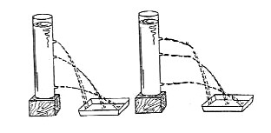

**三、作图题（共9分）**

19．重为10牛的物体静止在水平面上，用力的图示法在图8中作出地面受到的力。

20.水槽和下端扎有橡皮膜的两端开口玻璃管中均盛有水，水面如图9所示位置，请在图中画出玻璃管下端橡皮膜的大致形状。

21.长方体物块放在水平地面上，要使物块对地面的压强变小，请在图10中用笔画出阴影线条表示你切去的部分。

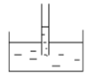 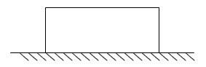

图8 图9 图10

**四、计算题（共27分）（6分+9分+12分）**

22.一个质量为0.8千克的实心合金小球，浸没在盛满水的溢水杯中，溢出水的质量为0.2千克。求：（1）溢出水的体积。（2）实心合金小球的密度。

23.如图11所示，边长分别为0.1米和0.2米的实心正方体甲、乙放置在水平地面上，物体甲和物体乙的质量均为6千克。求：

（1）物体甲和乙的密度之比。

（2）物体乙对水平地面的压强。

（3）小辉设想在保持物体A、B原有放置方式的情况下，分别在甲和乙的上部沿水平方向截去体积相等的部分，甲对水平地面的压强减小量为△P甲，乙对水平地面的压强减小量为△P乙。则△P甲：△P乙=_________（此处不必写出计算过程）。

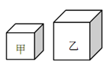

图11

24.如图12所示，质量为0.2千克、底面积为2╳10-2米2的薄壁圆柱形容器放在水平地面上。容器中盛有0.2米深的水。

（1）试用两种方法求出水对容器底部的压力大小。

方法一：_____________________________________.

方法二：____________________________________.

1. 若将一体积为2╳10-3米3的实心均匀物块浸没在容器内水中后（水未溢出），容器对地面的压强恰好为水对容器底部的压强，求该物块的密度。

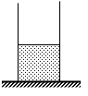

图12

**五、实验题（共18分）（4+4+4+6）**

25、在“测定物质的密度”实验中，测量不规则铜块质量的器材应选用图中的______（选填“a”或“b”）．为完成该实验还必须要用的仪器是______．测定铜块密度的实验原理是______．实验中采用多次测量的目的是______．

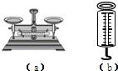

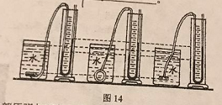26、如图14所示是小李同学在“研究液体内部压强与哪些因素有关”的实验装置图，在这些实验中用于探究液体内部压强的仪器叫做___________________________，该仪器是通过两玻璃管中液面的__________的大小来间接反映液体压强的大小的，由图14所示的现象可以说明：____________________________________________________________。若要继续探究液体压强跟液体密度的关系还需选用的实验器材是­­­­­­­­­­­­­­­­­­­­­­________________________________。

27、在“验证阿基米德原理”的实验中，小明填写的实验报告（部分）如下，请完成空格处的内容填写。

实验名称：________________________________

实验目的：研究浸没在液体中的物体受到的浮力与_____________________之间的关系

实验器材：______；量筒，金属块，细线，水。

实验步骤：1.测量并记下金属块受到的重力G。

2.在量筒中倒入适量的水，记下水面的示数V1。

3.将金属块______________________，记下此时量筒中水面的示数V2。

28、小芳和小英同学为探究液体内部压强的特点，利用身边的器材继续进行实验，并将实验测得的数据分别记录在表一和表二中。（其中H1＜H2＜H3）  
表一 水（ρ水=1.0×103千克∕米3） 表二 酒精（ρ酒精=0.8×103千克∕米3）

|  |  |  |
| --- | --- | --- |
| 序号 | 深度 （厘米） | U形管左右液面 高度差（厘米） |
| 1 | 4 | H1 |
| 2 | 8 | H2 |
| 3 | 12 | H3 |

|  |  |  |
| --- | --- | --- |
| 序号 | 深度 （厘米） | U形管左右液面 高度差（厘米） |
| 4 | 5 | H1 |
| 5 | 10 | H2 |
| 6 | 15 | H3 |

1. 分析比较实验序号（1与2与3）或（4与5与6）的数据及相关条件，可得出的初步结论是：__________________________________________________．
2. 分析比较实验序（1与4）或（2与5）或（3与6）的数据及相条条件，可得出的初步结论是：__________________________________________________．
3. 完成上述实验研究后，两位同学经分析讨论，认为可以用U形管压强计和刻度尺来鉴别水和浓盐水（ρ水＜ρ盐水），请你帮他们一同设汁井写出主要的实验步骤．________________________________________________________．

答案：

1. 选择题：BACC DADA
2. 填空题：
3. 压力作用效果、450、每平方米面积上受到的压力是450牛
4. 压强、增大受力面积、减小、1:1、1:2
5. 托里拆利、马德堡半球
6. 1000、每立方米水的质量是1000千克
7. 490000、连通器、9800
8. 4.9、5.1、竖直向下
9. 大于、等于、大于

16、小于、小于

17、大于、大于

18.从（a）可以看出，同种液体中，在不同高度喷出的液体在水平方向喷射的距离不同，  
液体越深，喷射的水平距离越大，喷射的水平距离大说明液体对器壁的压强大．  
由（a）（b）图可看出，不同液体在相同高度喷出的液体的水平喷射距离不同，液体不同，  
液体的密度不同，密度大的喷射距离大，这说明液体密度越大对器壁的压强也越大．

三、作图题（略）

四、

1. 解:(1)实心合金小球受到的浮力:



(2)

实心合金小球的密度:



1. 解:①物体甲的体积:



则物体甲的密度:



物体乙的体积:



物体乙的密度:



密度之比：



②物体乙的重力:



正方体乙对水平地面的压强:



③当在两正方体上部沿水平方向切去体积均为的部分后减小的高度之比:



由



可得,

两正方体对地面压强的变化量之比:



1. 解:
2. 方法一：



方法二：



(2)设物体的质量为m,容器的底面积为S,

放入物块后水升高的高度



水的深度



则容器对地面压强:

,

水对容器底部压强:

,

即:,

物体的质量:

,

所以物体的密度:



25．a 量筒 水 ρ=M/V

26.U型管压强计 高度差 同一液体，同一深度，液体内部压强相等 其他液体

27.验证阿基米德原理 排开液体所受重力 弹簧测力计 浸没在水中

28. ①同种液体，深度越深，液体内部压强越大；  
②不同液体，液体内部压强相同时，深度不同，液体密度越小，深度越大；  
③首先，将橡皮膜插入一种液体中，用刻度尺记录U形管左右液面高度差；然后将橡皮膜插入另一种液体相同深度处，用刻度尺记录U型管左右液面高度差；最后，比较液面高度差，较大的为盐水．